3 «Д» класс. Предмет «ЖИВОПИСЬ». Преподаватель Пурнова Оксана Евгеньевна.
Тема урока: «Натюрморт с тюльпанами .
Цель: Выполнить несложный натюрморт по образцу.
Задачи: Закрепить знание о жанре живописи «натюрморт»; закрепить приём выполнения поэтапной работы над натюрмортом по образцу большими цвето-тоновыми отношениями согласно правилам и законам передачи формы, объёма, материальности предметов в живописи;
Развивать навыки работы акварелью
Воспитывать интерес к окружающему миру, к предмету «живопись», внимание, усидчивость
Материалы и оборудование: фото натюрморта с тюльпанами бумага формата А3, акварель, кисти,
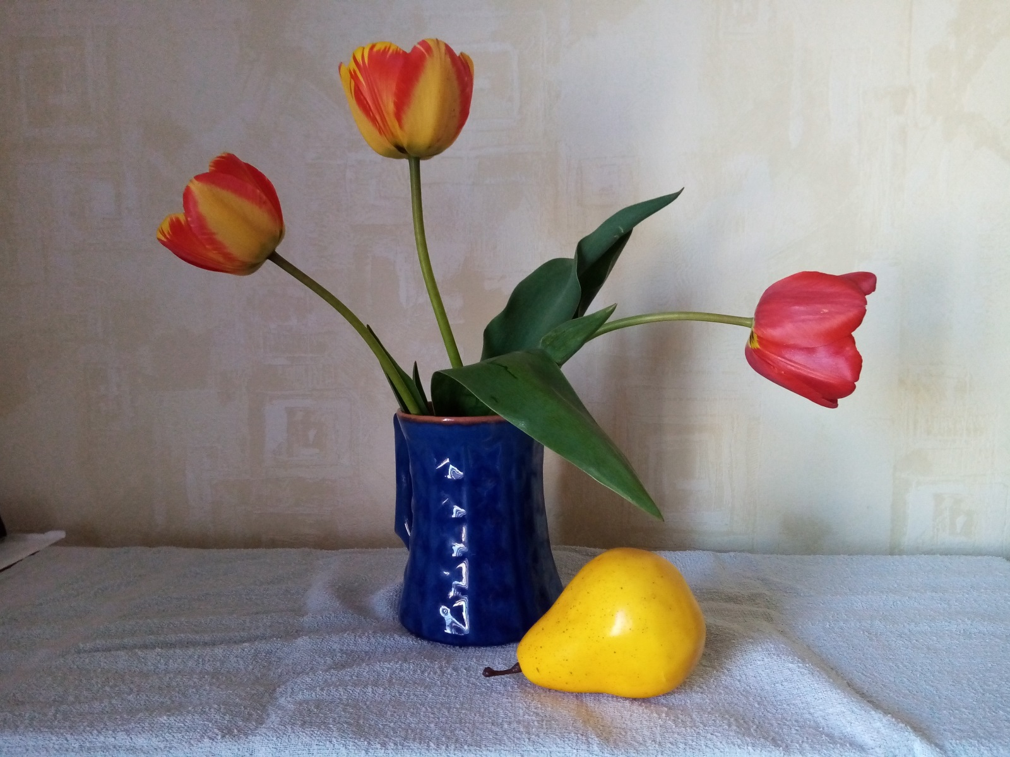

Этапы работы
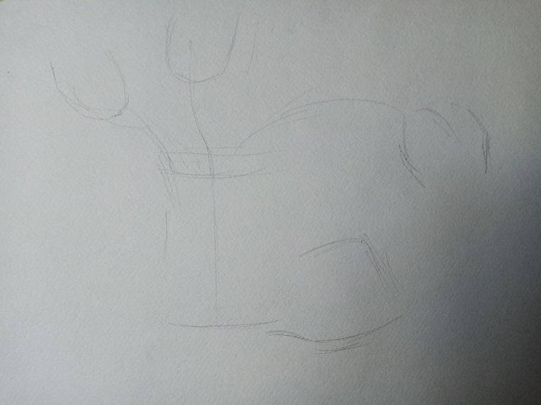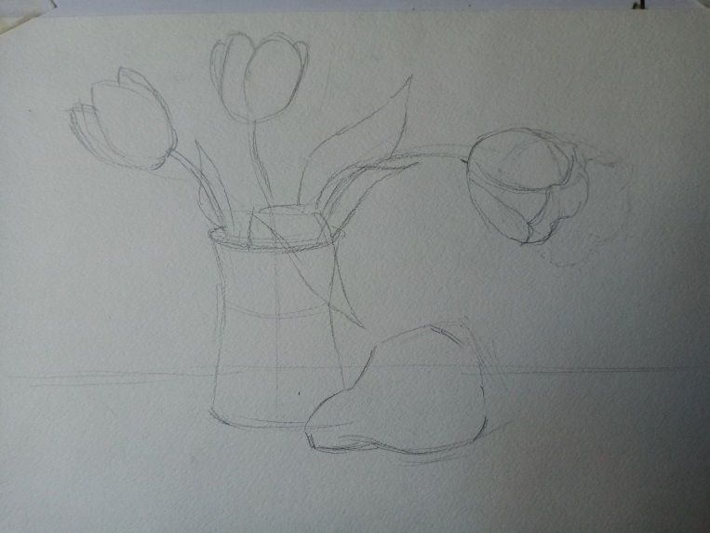
1. Закомпановать натюрморт 2. Построить предметы
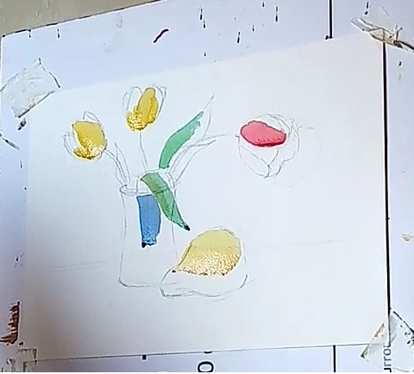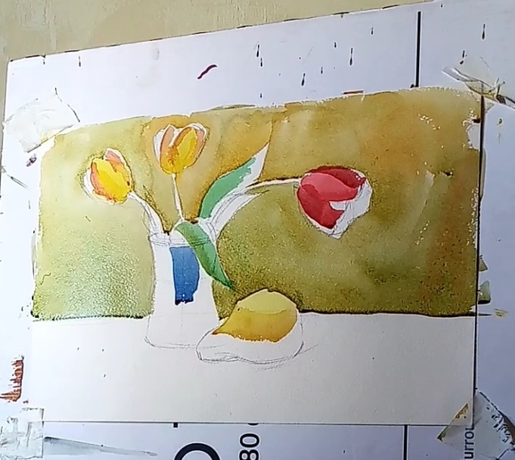
3. Разложить локальные цвета предметов. 4. Написать заднюю стенку.
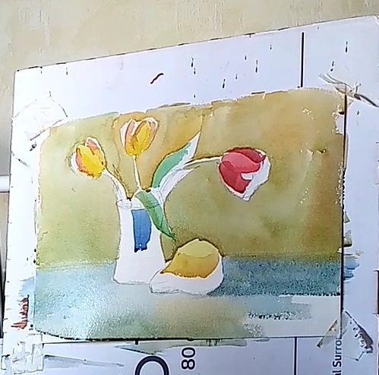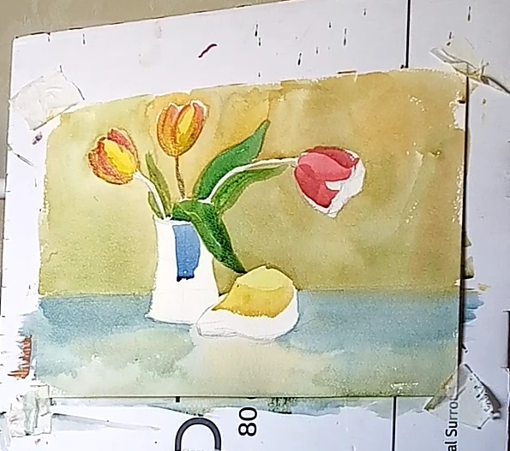
5. Написать стол, передавая пространство (ближе светлее, дальше темнее, рефлексы от предметов)
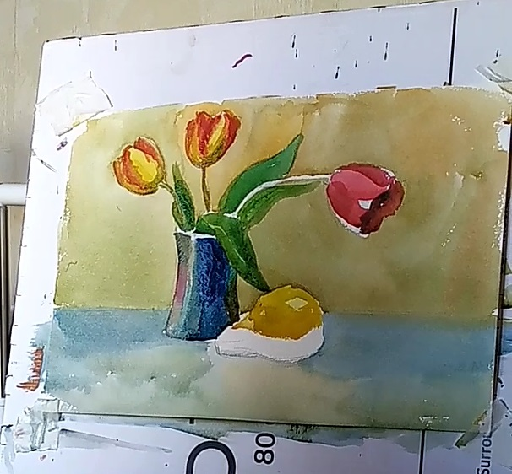 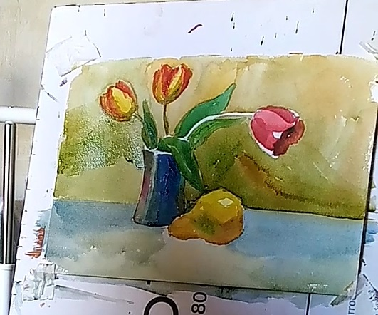лд
5
6. Прописать цветы и листья тюльпанов. Найти оттенки зеленого. Передать рефлексы (влияние фона). Написать грушу , сравнивая с цветом тюльпанов. Проанализировать фон – усилить его от тюльпанов, сделать насыщеннее темнее к груше.
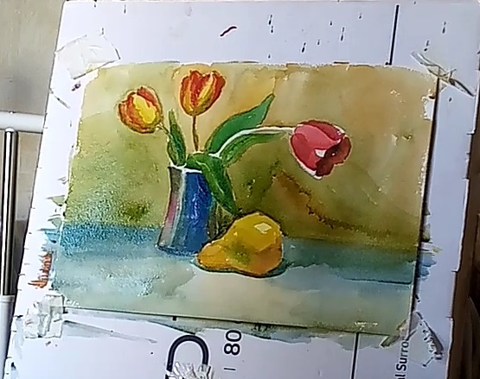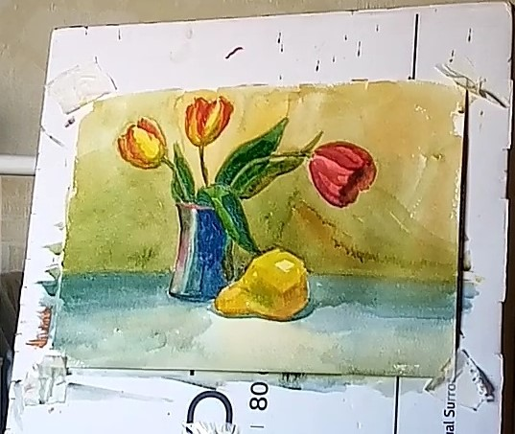
7. Сделать темнее дальнюю часть стола, списать со стеной. Написать падающую тень. Прописать детали у тюльпанов - выделить главный, написать стебли, выделяя их на фоне темных листьев.
